Production d’un soN - CORRECTION

PARTIE 1 : Spectres sonores et instruments de musique
1- Un son pur correspond à un signal sinusoïdal : il s’agit du graphique C.
2-a- Un son plus aigu correspond-il à une fréquence plus élevée.
2-b- Pour attribuer les enregistrements aux sons produits, il faut déterminer leur fréquence.
Pour la graphique A, on mesure plusieurs périodes puis on en déduit la fréquence.
Par rapport d’échelle :
 | 7,9 cm
10 ms | 13,0 cm

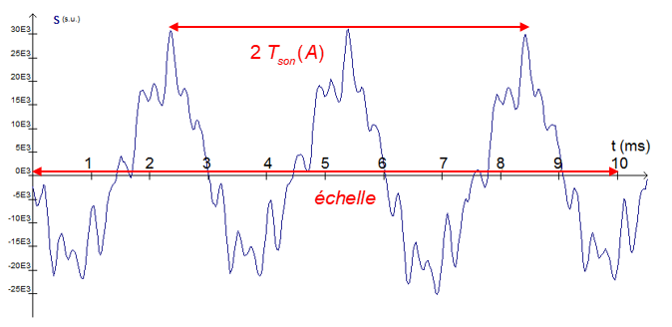
Pour le graphique B (spectre d’un son), la fréquence est la fréquence du fondamental c’est-à-dire la fréquence la plus faible qui apparait dans le spectre.
Par rapport d’échelle :
 | 3,4 cm
1,6 kHz | 12,3 cm

Rq : Pour plus de précision, il était possible de déterminer la fréquence f₄ de l’harmonique de rang 4 puis d’en déduire la fréquence f₁ du fondamental car f₄ = 4 x f₁.
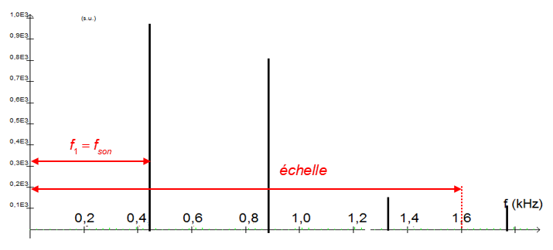
Conclusion : >donc le son B est plus aigu : il s’agit du son produit par la guitare d’après l’énoncé tandis que le son A est celui produit pas la flûte traversière.
2-c- Pour la guitare, nous avons trouvé ce qui correspond au La₃ (aux incertitudes de mesure près). Pour la flûte traversière, ce qui correspond au Mi₃ (aux incertitudes de mesure près).
3- Plus une corde vibrante est longue, et plus la fréquence de l’onde émise est faible, ce qui correspond à un son plus grave.
Ainsi, le musicien devra raccourcir la corde pour jouer une note plus aigüe.
Rq : Pour s’en rappeler, il suffit d’imaginer une corde que l’on fait vibrer ; si la corde est plus longue, elle va vibrer plus lentement donc le son sera plus grave (différence violon - contrebasse).

Partie II – stockage et compression d’un signal numérique.
4-
5-
Le taux de compression est :
6- Le format mp3 est un format de compression « avec pertes » car des informations sonores auxquelles l’oreille est peu sensible sont éliminées pour gagner de la place.

ATTENTION : ERREUR DANS LE SUJET : il y a confusion ici entre compression d’un fichier et paramètres d’encodage.
Wikipedia : Un taux de compression se calcule à partir d'un fichier non compressé, de mêmes caractéristiques [fréquence d'échantillonnage (kHz), quantification (nombre de bits) et nombre de canaux] que le fichier plus petit issu du codage.
Ainsi, un fichier mp3 prend moins de place grâce à son algorithme de compression.
Dans cet exercice, le fichier (soi-disant) mp3 prend moins de place car les paramètres d’encodage sont moins bons.
Il y a effectivement « pertes » d’information (question 6), mais ce ne sont pas les informations auxquelles l’oreille est peu sensible (compétence exigible) mais des pertes réelles en termes de fidélité (passage de stéréo à mono, fréquence d’échantillonnage plus faible et finesse de la quantification plus élevée)
PROPOSITION DE MODIFICATION SIMPLE (pour les profs) : supprimer les caractéristiques du fichier mp3 et juste dire qu’il occupe 35,7 Mo (ce qui est cohérent car le taux n’est pas fixe) pour traiter les questions 5 et 6.

